**CHECK PRICE ให้ชัวร์**

**FINAL REPORT**



**Company :** HaangEun Co., Ltd.

**Team name :** Tinky-Winky Dipsy La-La Po

**Member:**  Nunlhawan Korkeatkangwan 56070501025

Watsana Booranapongthorn 56070501049

Tanatip Kograbin 56070501079

1. **Design specification and functional specification**

# 

1. **DESCRIPTION COMPONENT COMPARE PRODUCT LIST MANAGEMENT**
   1. **PROCESSING NARRATIVE (PSPEC) FOR COMPONENT COMPARE PRODUCT LIST MANAGEMENT**

Component นี้มีหน้าที่สำหรับจัดการสินค้าที่ผู้ใช้เลือกมาเปรียบเทียบราคาสินค้าทั้งหมด ได้แก่ การเลือกสินค้าไปเปรียบเทียบราคาสินค้า

* 1. **COMPONENT COMPARE PRODUCT LIST MANAGEMENT TPROCESSING DETAIL**
     1. **Design Class hierarchy for component**

**COMPARE PRODUCT LIST MANAGEMENT**

- idProductList[]

- numberOfProduct

- idProduct

- detail

- totalPrice

+ selectProduct()

+ sumTotal()

**ภาพที่ 4.3.1** แสดง class diagram ของ component Compare Product List Management

* + 1. **Restrictions/limitations for component**

3.2.2.1 ในกรณีที่ผู้ใช้เลือกสินค้าที่ต้องการเปรียบเทียบ มากเกินที่ตั้งขนาดตัวแปรอาร์เรย์ที่กำหนดไว้ สินค้าที่เกินออกมาก็ไม่สามารถเก็บและนำไปเปรียบเทียบราคาสินค้าได้

3.2.2.2 Component นี้จะใช้งานไม่ได้หากผู้ใช้ไม่ได้เลือกสินค้าไว้

3.2.2.3 หากการดึงข้อมูลสินค้าจากฐานข้อมูลล้มเหลว ก็ไม่สามารถแสดงรายการสินค้าได้

* + 1. **Performance issues for component Compare Product List Management**

3.2.3.1 หากจำนวนสินค้าที่ใช้คำนวณมีจำนวนมากๆ อาจจะทำให้ความเร็วในการคำนวณลดลง

* + 1. **Processing detail for each operation of component Compare Product List Management**

**3.2.4.1. Processing narrative (PSPEC) for each operation**

|  |  |
| --- | --- |
| **Operation** | **Description** |
| sumTotal(idProduct list) | ทำหน้าที่คำนวณราคาสินค้า โดยรับ id ของ product ที่เป็นอาเรย์ จากนั้นนำราคาของสินค้ามาคำนวณ |

**ตารางที่ 4.3.1** แสดงรายละเอียดการทำงานของ component Compare Product List Management

**3.2.4.2. Algorithmic model for each operation**

sumTotal(idProductList)

INTEGER i=0

FLOAT totalPrice = 0

WHILE available in list (or idProductList[])

IF idProductList[i] in the database

totalPrice = totalPrice + price of idProductList[i]

ENDIF

i = i+1

ENDWHILE

RETURN totalPrice

**ภาพที่ 4.3.2** แสดง psudo code ของ method sumTotal()

* 1. **COMPONENT COMPARE PRODUCT LIST MANAGEMENT POINTS LIST AND DESCRIPTION.**

|  |  |  |
| --- | --- | --- |
| **ข้อ** | **Test Description** | **Expected Result** |
| 1 | รายการสินค้าที่ลูกค้าเก็บลงรายการเปรียบเทียบ | สามารถเก็บลงรายการเปรียบเทียบที่ผู้ใช้เลือกได้อย่างถูกต้อง |
| 2 | ราคารวมสินค้าในแต่ละห้างสรรพสินค้า | สามารถคำนวณราคาสินค้าได้อย่างถูกต้อง |
| 3 | เมื่อไม่มีรายการสินค้าที่ต้องคำนวณ | ราคารวมต้องเป็น 0 |

**ตารางที่** 4.3.2 แสดงรายละเอียดการทดสอบ component Compare Product List Management

* 1. **COMPONENT COMPARE PRODUCT LIST MANAGEMENT BEHAVIOR.**

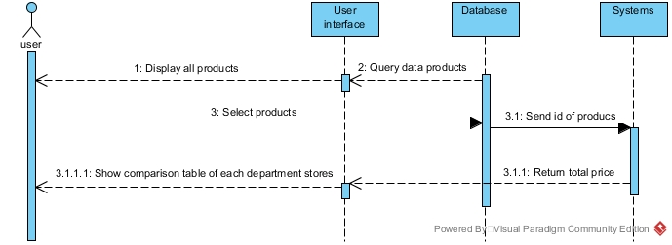

**ภาพที่ 4.3.4**  แสดง Sequence diagram ของการแสดงการเปรียบเทียบราคาสินค้า

* 1. **COMPONENT COMPARE PRODUCT LIST MANAGEMENT INTERFACES**

สำหรับ User interfaces ของ Component นี้ สามารถดูได้ในส่วนของ User interfaces design (หน้า 34 เป็นต้นไป)

1. **IMAGES AND DESCRIPTION**

ระบบจะแสดงตารางเปรียบเทียบราคาสินค้า โดยจะรวมราคาสินค้าที่เลือกทั้งหมด พร้อมทั้งบอกว่า ห้างสรรพสินค้าใดมีราคารวมสินค้าที่เลือกทั้งหมดถูกที่สุดโดยการเน้นสี

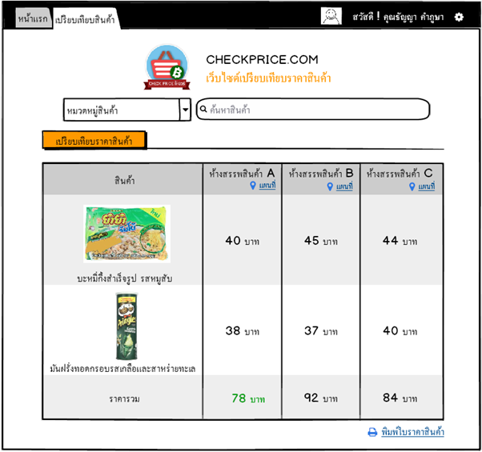

**ภาพที่ 2.1** แสดง User interface ของตารางเปรียบเทียบราคาสินค้า

1. **Source code with code comments**

# 

1. code ในส่วนของการทำ summation และการแสดงผลให้ user ได้เห็นและการสรุปผลเพื่อช่วยให้ user ใช้พิจารณาเลือกซื้อของได้ง่ายขึ้น

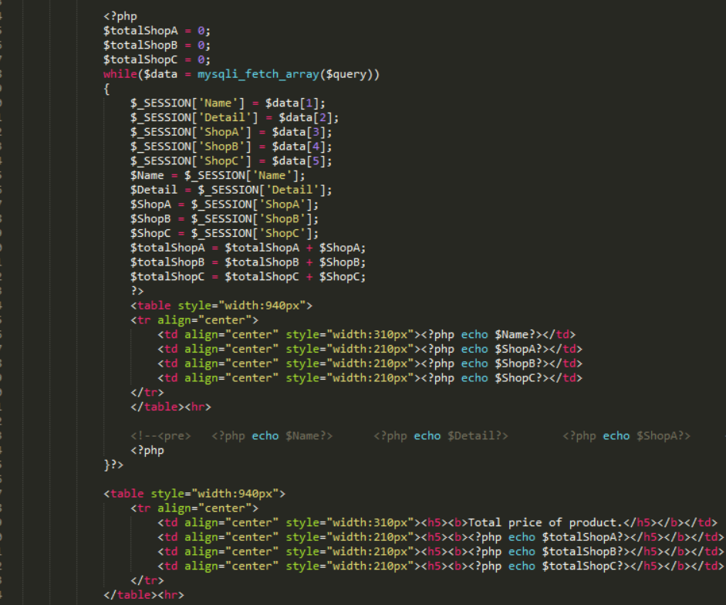

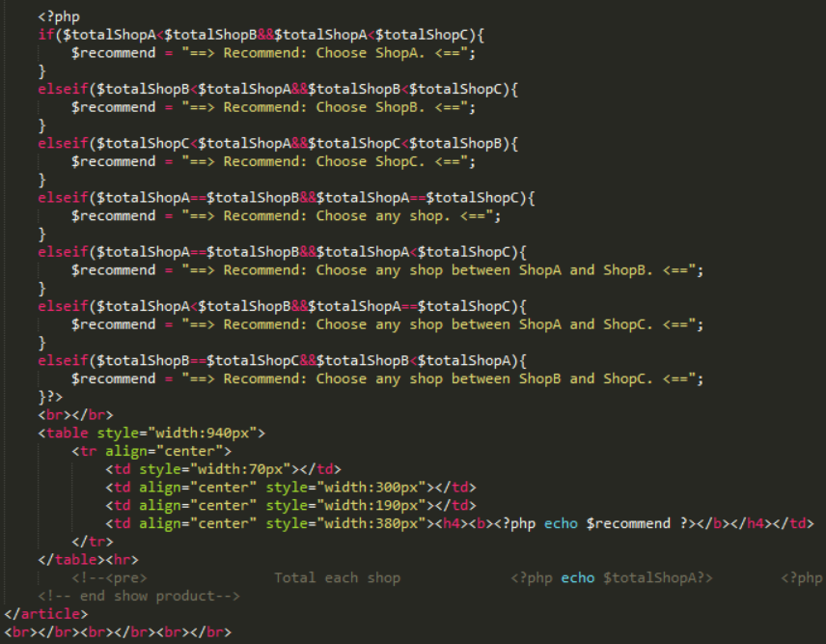

1. 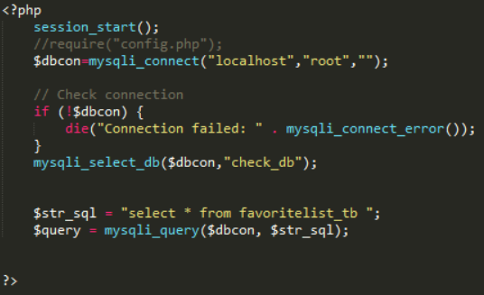โค้ดนี้จะเริ่มจากเรารับข้อมูลมาจาก database ที่เป็น favorite list จากที่ user ได้เลือกไว้
2. จากนั้น ทำการสร้างตัวแปรมารองรับผลรวมของราคาสินค้าในแต่ละห้างมา 3 ตัว ในที่นี้คือ totalShopA, totalShopB, totalShopC และหลังจากนั้น ทำการ fetch data จาก database เพื่อนำมาแสดงผล ส่วนราคาสินค้าของแต่ละผลิตภัณฑ์ในแต่ละห้าง จะบวกทบไปเรื่อยๆ

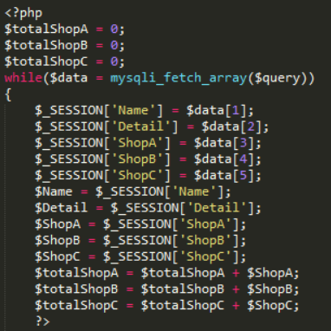

1. หลังจากนั้น นำค่า total ในแต่ละ shop มาเปรียบเทียบกัน เพื่อจะสร้างเป็น recommend ช่วยให้ user ตัดสินใจได้ง่ายยิ่งขึ้น โดยแสดงเป็นคำสรุปสำหรับการเปรียบเทียบให้กับ user

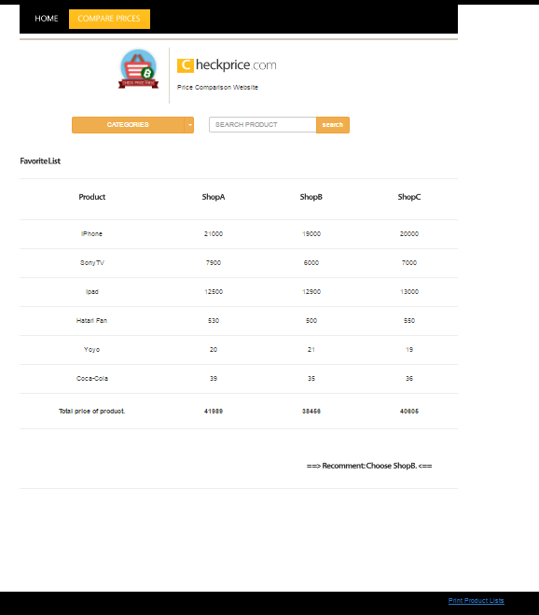หลังจากรันแล้ว ผลลัพธ์จะได้เป็นแบบนี้

**3. TEST cases and results**

# 

|  |  |  |  |  |  |  |  |  |
| --- | --- | --- | --- | --- | --- | --- | --- | --- |
| Test ID | Test Description | Test Data | Step | Pre-Condition | Post-Condition | Expected Result | Actual Result | Status |
| 1 | ทำการตรวจสอบว่ามีการเข้าสู่หน้าเว็บที่ใช้ในการเปรียบเทียบราคาสินค้าและ list สินค้าที่แสดงบนหน้าเว็บแสดงผลตรงกับค่าที่เก็บใน Database | List สินค้าจาก favorite list ของ user ที่เก็บไว้บน Database | 1. เปิดหน้า index ของเว็บ check priceให้ชัวร์ (ซึ่ง Case นี้จะแสดงสินค้าจาก favorite list ที่ลูกค้าเลือกเก็บไว้)  2. ทำการกดปุ่ม Click to Compare เพื่อทำการเปรียบเทียบราคาสินค้าจาก favorite list  3.จะพบ list สินค้าที่ user เลือกแสดงบนหน้าเว็บที่แสดงการเปรียบเทียบ | ผู้เข้าใช้งานระบบจะต้อง มี  favorite list เก็บอยู่ในฐานข้อมูลของระบบ | - | List สินค้าที่ user เลือก จะแสดงข้อมูลตรงกับข้อมูลใน Database | List สินค้าที่ user เลือก จะแสดงข้อมูลตรงกับข้อมูลใน Database | ผ่าน |
| 2 | ผลรวมของราคาสินค้าในแต่ละห้างสรรพสินค้ามีผลรวมได้ตรงกับที่สรุปออกมา (Total price) | ราคารวมของสินค้าของแต่ละห้างสรรพสินค้า ที่ user เลือกเก็บไว้ใน favorite list | 1. เปิดหน้า index ของเว็บ check priceให้ชัวร์ (ซึ่ง Case นี้จะแสดงสินค้าจาก favorite list ที่ลูกค้าเลือกเก็บไว้)  2. ทำการกดปุ่ม Click to Compare เพื่อทำการเปรียบเทียบราคาสินค้าจาก favorite list  3. จะพบ list สินค้าที่ user เลือกแสดงบนหน้าเว็บที่แสดงการเปรียบเทียบ  4. ใต้ list สินค้าที่ user เลือกจะแสดง ผลรวมราคาของแต่ละห้าง | ผู้เข้าใช้งานระบบจะต้อง มี  favorite list เก็บอยู่ในฐานข้อมูลของระบบ | - | แสดงราคาสินค้ารวมของแต่ละห้างสรรพสินค้า ออกมาถูกต้อง ตรงกับที่คำนวน | แสดงราคาสินค้ารวมของแต่ละห้างสรรพสินค้า ออกมาถูกต้อง ตรงกับที่คำนวน | ผ่าน |
| 3 | มีการแสดงผลว่าห้างไหนมีราคาถูกที่สุด สามารถสรุปออกมาได้อย่างถูกต้อง | ราคารวมของสินค้าของแต่ละห้างสรรพสินค้าถูกนำมาเปรียบเทียบกันและแสดงผลสรุปห้างสรรพสินค้าที่มีราคาถูกที่สุด | 1. เปิดหน้า index ของเว็บ check priceให้ชัวร์ (ซึ่ง Case นี้จะแสดงสินค้าจาก favorite list ที่ลูกค้าเลือกเก็บไว้)  2. ทำการกดปุ่ม Click to Compare เพื่อทำการเปรียบเทียบราคาสินค้าจาก favorite list  3. เข้าสู่หน้า Compare ราคาสินค้า  4. จะพบ list สินค้าที่ user เลือกแสดงบนหน้าเว็บที่แสดงการเปรียบเทียบ  5. แสดง ผลรวมราคาของแต่ละห้าง  6. แสดง ผลสรุปจากสินค้าทั้งหมดที่ user เลือกในแต่ละห้างว่า ห้างใดมีราคาถูกที่สุด | ผู้เข้าใช้งานระบบจะต้อง มี  favorite list เก็บอยู่ในฐานข้อมูลของระบบ | - | แสดงห้างที่มีราคาถูกที่สุด จากการคำนวนราคารวมของแต่ละห้างสรรพสินค้า | แสดงห้างที่มีราคาถูกที่สุด จากการคำนวนราคารวมของแต่ละห้างสรรพสินค้า | ผ่าน |

**1. Test flow step-by-step by using the following command.**

**1. Run Chromedrive**

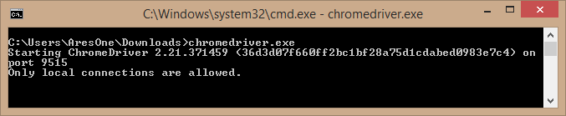

**2. Run Selenium**

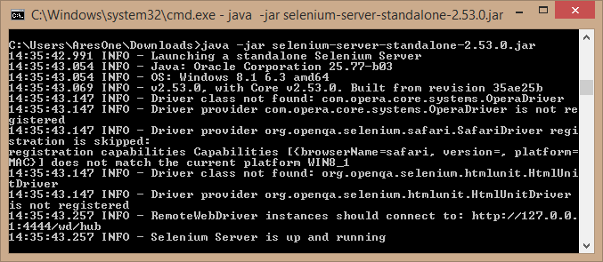

**3. Build Codecept.phar**

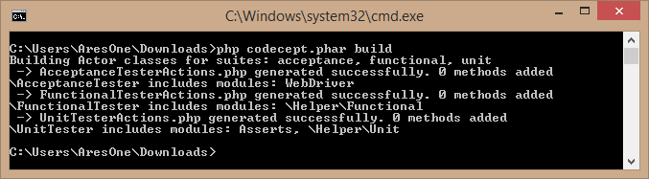

**4. Run Codecept.phar**

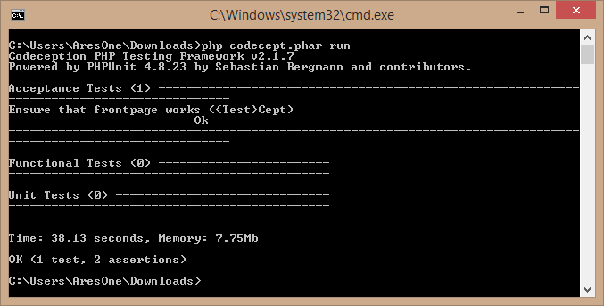

**5. Source Code 6. Generate code**

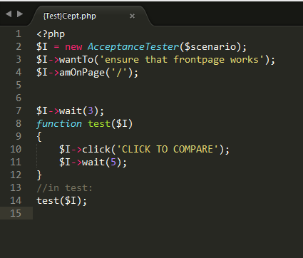

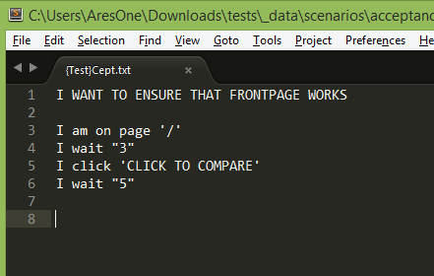

**Test result**  
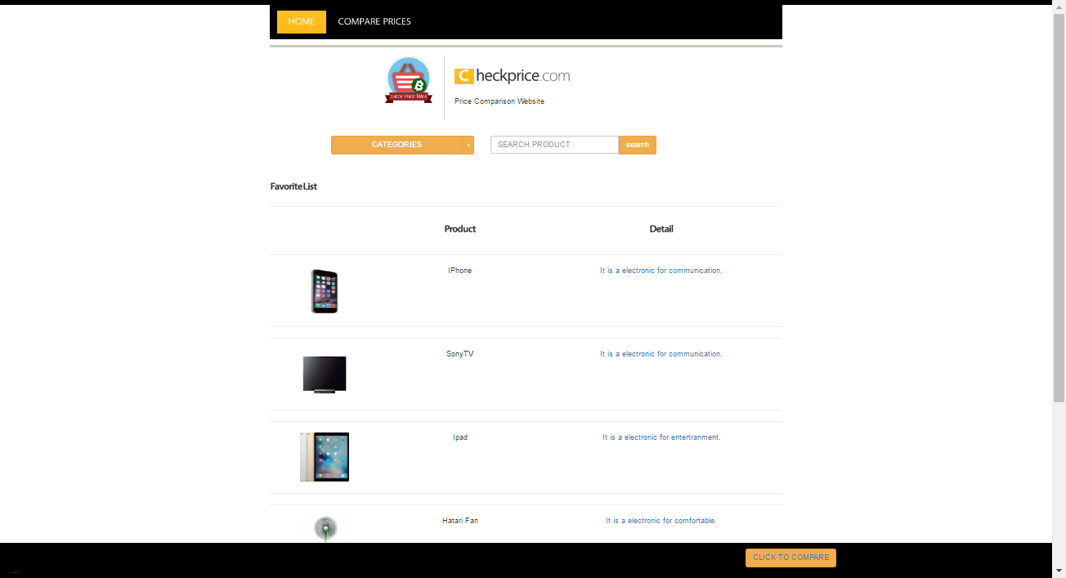  


**4.Instructions to run your code**

# 

**ส่วนที่ทำการ implement คือส่วนของ   
เปรียบเทียบราคาสินค้าทั้งหมดที่เลือกระหว่างห้างสรรพสินค้าต่างๆ**

เมื่อผู้ใช้อยู่ในหน้ารายการสินค้าที่ผู้ใช้ต้องการนำไปเปรียบเทียบ ให้ผู้ใช้กดปุ่ม 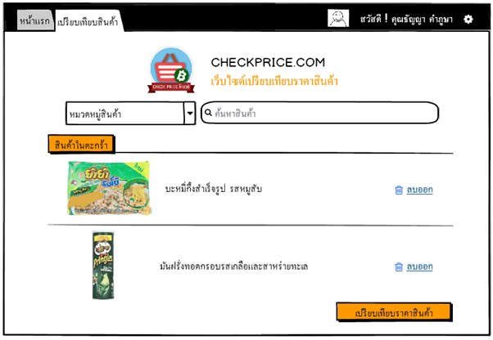เพื่อทำการเปรียบเทียบราคาสินค้า เมื่อผู้ใช้กดปุ่มนี้แล้ว เว็บไซต์จะแสดงตารางเปรียบเทียบราคาสินค้าระหว่างห้างสรรพสินค้าต่างๆ

ส่วนที่เหลือข้างล่างคือ Instructions ทั้งหมดของระบบ

1. **การเข้าสู่ระบบ (Log in) ของผู้ใช้และผู้ดูแลระบบ**
2. ผู้ใช้สามารถเข้าสู่ระบบได้โดยกดปุ่ม “เข้าสู่ระบบ” หรือ Login with Facebook
3. จากนั้นผู้ใช้กรอก username และ password
4. จากนั้นกดปุ่ม Login เพื่อเข้าสู่ระบบ
5. หากเข้าสู่ระบบด้วยบัญชี Facebook ระบบจะทำการเชื่อมต่อกับบัญชี Facebook ให้
6. ผู้ดูแลระบบไม่สมารถเข้าสู่ระบบโดยใช้บัญชี Facebook
7. **การออกจากระบบ (Log out) ของผู้ใช้และผู้ดูแลระบบ**
8. เมื่อผู้ใช้ต้องการออกจากระบบโดยกดที่ปุ่ม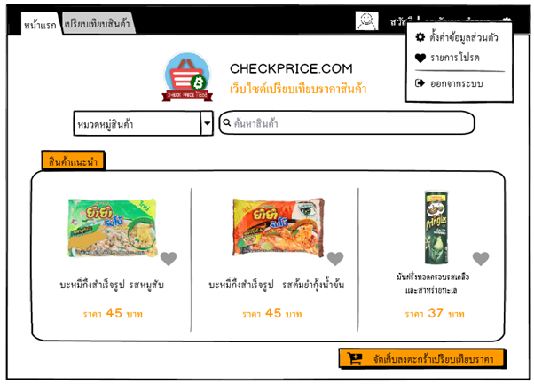 จากนั้นให้กดปุ่ม “ออกจากระบบ”
9. จากนั้นระบบจะถามว่าท่านต้องการออกจากระบบหรือไม่ ให้ตอบ “ใช่” หากต้องการออกจากระบบ
10. **การค้นหาข้อมูลสินค้าที่ผู้ใช้สนใจ**
    1. ผู้ใช้สามารถค้นหาสินค้าที่สนใจได้โดย พิมพ์ชื่อสินค้าที่สนใจที่ช่องค้นหาสินค้า
    2. จากนั้นกด Enter หรือกดที่เครื่องหมาย 

3.ผู้ใช้สามารถเลือกหมวดหมู่สินค้าได้โดยเลือกที่ 

1. **การเลือกสินค้าที่สนใจไปเปรียบเทียบ**
   1. ผู้ใช้ที่ไม่ได้เป็นสมาชิก สามารถเปรียบเทียบราคาสินค้าโดยกดที่รูปสินค้า เว็บไซต์จะเข้าสู่หน้ารายละเอียดสินค้าและมีการเปรียบเทียบราคาสินค้า (ดูได้เพียงทีละชิ้น)
   2. ผู้ใช้ที่เป็นสมาชิก สามารถเปรียบเทียบราคาสินค้าโดยเลือกสินค้าที่จะนำมาเปรียบเทียบ (เลือกกี่ชิ้นก็ได้) จากนั้นกดปุ่ม 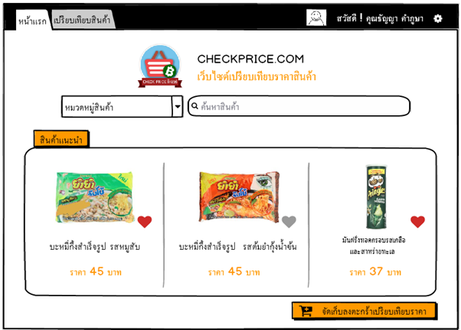
2. **การลบสินค้าที่จะนำไปเปรียบเทียบ**
   1. เมื่อผู้ใช้กดปุ่ม  แล้ว เว็บไซต์จะนำมาสู่หน้ารายการสินค้าที่ผู้ใช้ต้องการนำไปเปรียบเทียบ ผู้ใช้สามารถลบสินค้าได้จากการกดปุ่ม ที่อยู่ทางด้านขวาของสินค้า
3. **เปรียบเทียบราคาสินค้าทั้งหมดที่เลือกระหว่างห้างสรรพสินค้าต่างๆ**
   1. เมื่อผู้ใช้อยู่ในหน้ารายการสินค้าที่ผู้ใช้ต้องการนำไปเปรียบเทียบ ให้ผู้ใช้กดปุ่ม เพื่อทำการเปรียบเทียบราคาสินค้า เมื่อผู้ใช้กดปุ่มนี้แล้ว เว็บไซต์จะแสดงตารางเปรียบเทียบราคาสินค้าระหว่างห้างสรรพสินค้าต่างๆ
4. **พิมพ์ใบรายการที่เปรียบเทียบสินค้า**
   1. เมื่อผู้ใช้อยู่ในหน้าเปรียบเทียบราคาสินค้าแล้ว หากผู้ใช้มีความต้องการจะพิมพ์รายการสินค้า ผู้ใช้สามารถทำได้โดยกด ซึ่งอยู่ทางด้านล่างของตารางเปรียบเทียบราคาสินค้า
5. **เพิ่มสินค้าให้อยู่ในรายการโปรด**
   1. ในหน้าแสดงสินค้า ข้างๆสินค้าจะมีรูปหัวใจ หากผู้ใช้ต้องการเก็บสินค้าลงรายการโปรดให้กดที่ปุ่มนี้หัวใจก็จะเป็นสีแดง (หากหัวใจเป็นสีเทา หมายความว่ายังไม่ได้เก็บลงรายการโปรด)
6. **ลบสินค้าจากรายการโปรด**
   1. ผู้ใช้สามารถเข้าสู่รายชื่อสินค้าของรายการโปรดได้โดยกด 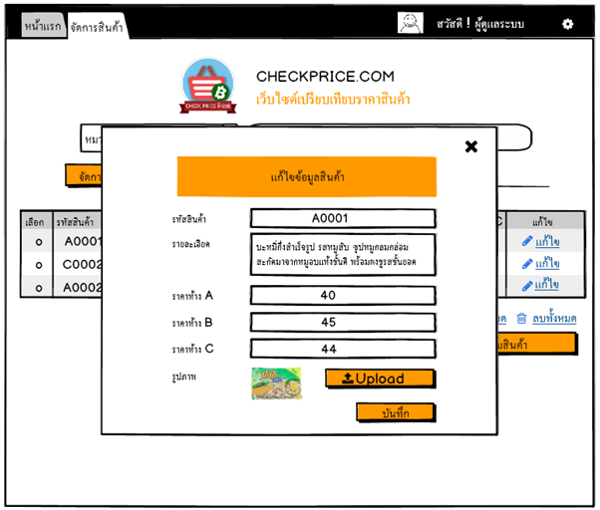
   2. จากนั้นกดเพื่อเข้าสู่รายชื่อสินค้าที่เก็บลงรายการโปรด
   3. เมื่อเข้าสู่หน้ารายชื่อสินค้าที่เก็บลงรายการโปรด ผู้ใช้สามารถลบสินค้าได้จากการกดปุ่ม ที่อยู่ทางด้านขวาของสินค้า
7. **การจัดการข้อมูลส่วนตัวของผู้ใช้**
   1. ผู้ใช้สามารถจัดการข้อมูลส่วนตัวได้โดยกด 
   2. จากนั้นกดเพื่อเข้าสู่การตั้งค่าข้อมูลส่วนตัว
   3. จากนั้นเว็บไซต์จะแสดงข้อมูลส่วนตัวของผู้ใช้ ผู้ใช้สามารถแก้ไขข้อมูลส่วนตัวได้โดยกดปุ่ม 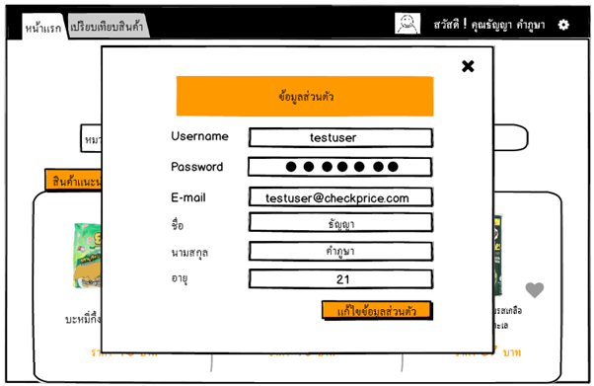
   4. จากนั้นเว็บไซต์จะแสดงหน้าต่างให้ผู้ใช้แก้ไขข้อมูลส่วนตัวต่างๆได้ เมื่อผู้ใช้แก้ไขข้อมูลส่วนตัวเสร็จแล้วให้กดปุ่ม 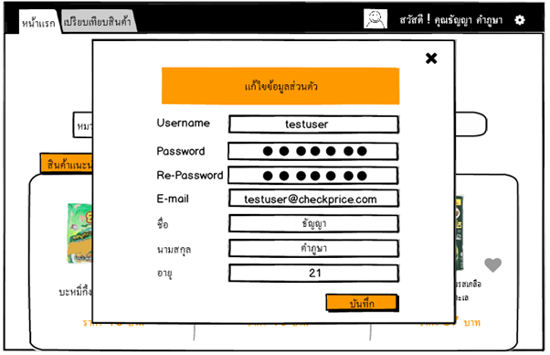เพื่อทำการบันทึก
8. **การอัพเดตและแก้ไขข้อมูลสินค้าของผู้ดูแลระบบ**
   1. เมื่อผู้ดูแลระบบเข้าสู่ระบบแล้ว สามารถอัพเดตและแก้ไขข้อมูลสินค้าได้โดยกด ที่แถบด้านบนของเว็บไซต์
   2. จากนั้นเว็บไซต์จะแสดงตารางสินค้า ผู้ดูแลระบบสามารถแก้ไขหรือดูข้อมูลของสินค้านั้นๆได้โดยกด 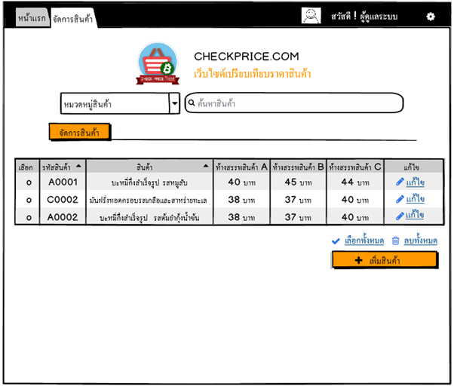
   3. จากนั้นเว็บไซต์จะแสดงข้อมูลของสินค้า หากผู้ใช้ต้องการแก้ไข ให้ทำการแก้ไข จากนั้นกด เพื่อทำการบันทึกข้อมูลสินค้า
9. **การสมัครสมาชิก**
   1. ผู้ใช้สามารถสมัครสมาชิกได้โดยกด 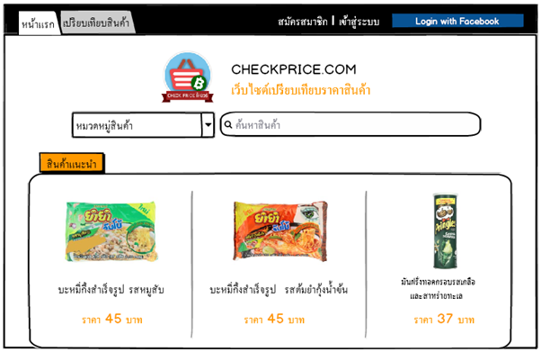ที่ด้านบนของเว็บไซต์
   2. กรณีที่ผู้ใช้สมัครสมาชิกด้วย email
      1. เว็บไซต์จะแสดงหน้าต่างให้กรอกข้อมูลต่างๆ ให้ผู้ใช้กรอกข้อมูลส่วนตัวจนครบ
      2. เมื่อผู้ใช้กรอกข้อมูลส่วนตัวจนครบแล้ว ให้ผู้ใช้กด 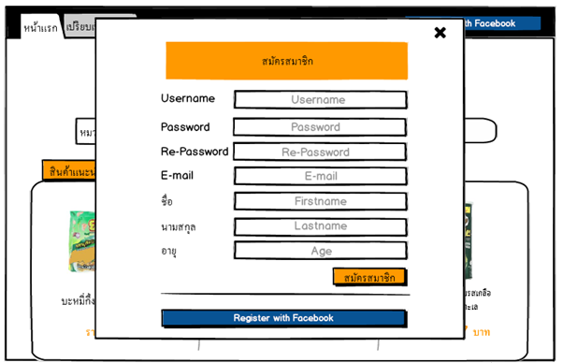เพื่อทำการสมัครสมาชิก
   3. กรณีที่ผู้ใช้สมัครสมาชิกด้วย Facebook
   4. เว็บไซต์จะแสดงหน้าต่างให้กรอกข้อมูลต่างๆ ให้กดที่ปุ่ม เพื่อทำการดึงข้อมูล Facebook มาใช้ จากนั้นผู้ใช้สามารถเข้าสู่ระบบโดยใช้บัญชี Facebook ได้เลย

**5.The link of your GitHub repository**

# 

Link GitHub: https://github.com/YretsyM/Check_Price.git